Übung
EVA - Formular anlegen

Grobdesign Formular „EVA Prinzip“

- Starten Sie MS Excel legen Sie ein neue Mappe an und speichern Sie diese im Ordner „Eigene Dateien“ unter dem Namen „VBA - Programmierung“.

- Wechsel Sie in den Visual Basic - Editor
Menü „Extras“ ⇒ „Makro“ ⇒„ Visual Basic Editor “
Oder Tastenkombination ( ALT F11)

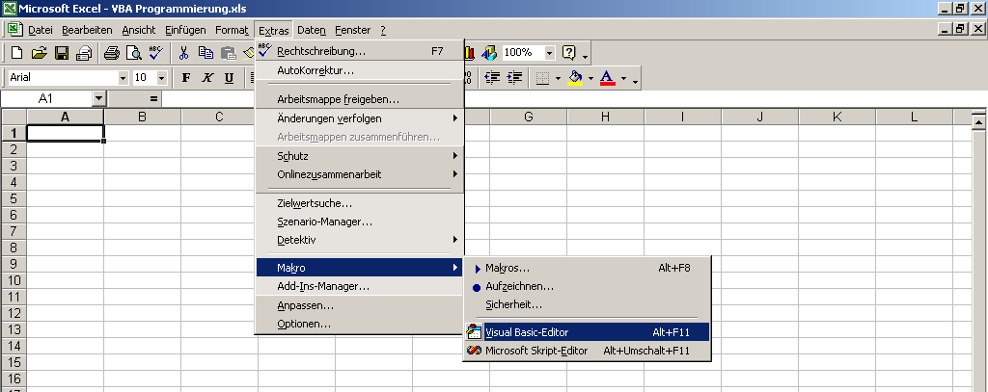
Hier
klicken

- Der VBA Editor wurde gestartet und zeigt folgenden Aufbau:

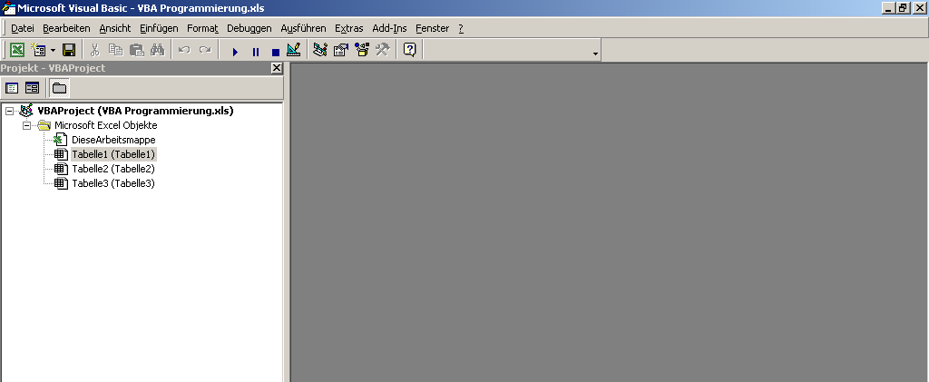
Projekt-Explorer
Arbeitsbereich für das Design von Formularen und dem Editieren/Testen von Quellcode

- Fügen Sie nun ein Formular ein, welches für das Testen der Programmierübung dienen wird.
Menü „Einfügen“ ⇒ „UserForm“

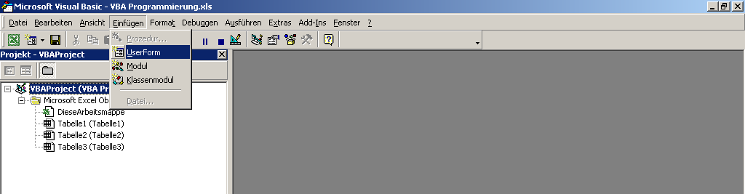

- Der VBA Editor hat nun folgenden Aufbau:

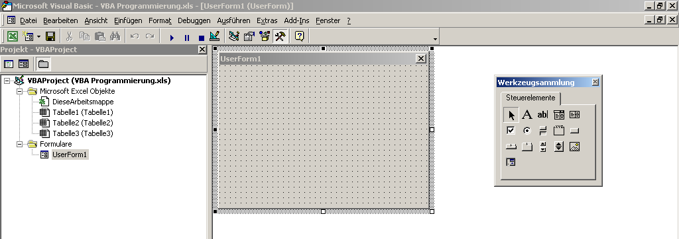
1.
Das Formular ist in die Projekthierarchie
integriert
3.
Mit Hilfe der Werkzeugsammlung gestallten Sie nun die grafische Benutzeroberfläche des Formular
2.
Die grafische Benutzeroberfläche des Formulars steht zur Bearbeitung bereit

- Mit dem Werkzeug „Textfeld“ fügen Sie nun ein Eingabefeld ein. Dies dient im weiteren dem Erfassen geeigneter Testdaten für den Schritt „Eingabe“ eines imperativen Algorithmus.
Hier
klicken
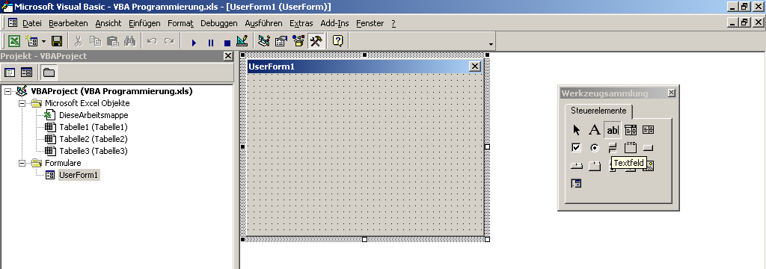

- Fügen Sie nun im oberen Bereich des Formulars per Ziehen das Textfeld ein.

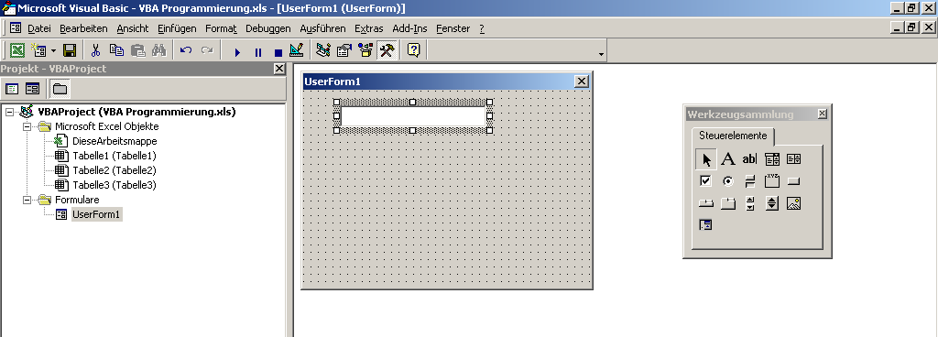

- Klicken Sie nun das Symbol „Eigenschaftenfenster“.
Hier
klicken

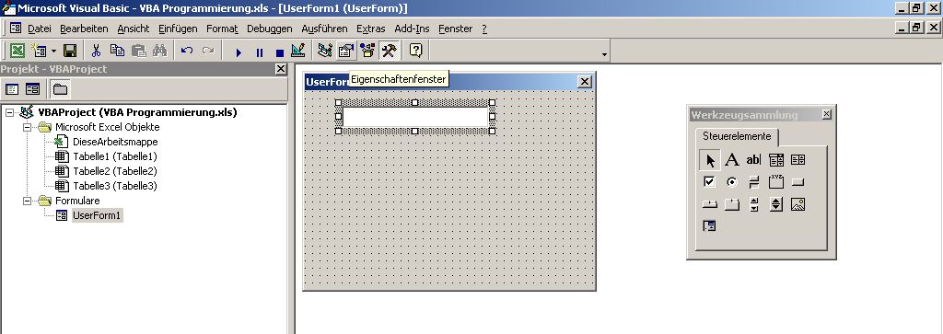

- Das Eigenschaftenfenster wird eingeblendet. Sie Erfassen nun unter der Eigenschaft „Name“ den neuen Namen des Textfeldes nämlich „ctrlEingabe1“.

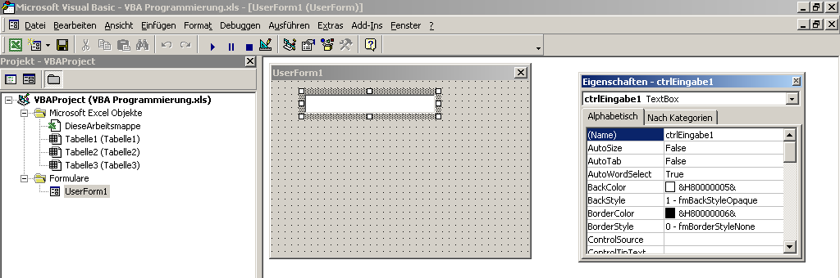

- Fügen Sie nun ein weiteres Textfeld ein und vergeben Sie den Namen „ctrlEingabe2“.

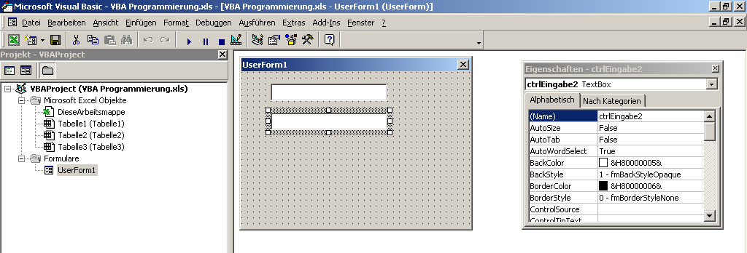

- Wie Sie bereits wissen, folgt nach dem Schritt „Eingabe“ der Schritt „Verarbeitung“. Diesen Schritt implementieren wir durch eine Schaltfläche deren klicken die Verarbeitung anstößt. Blenden Sie dazu die „Werkzeugsammlung“ ein und klicken Sie das Symbol „Befehlsschaltfläche“.

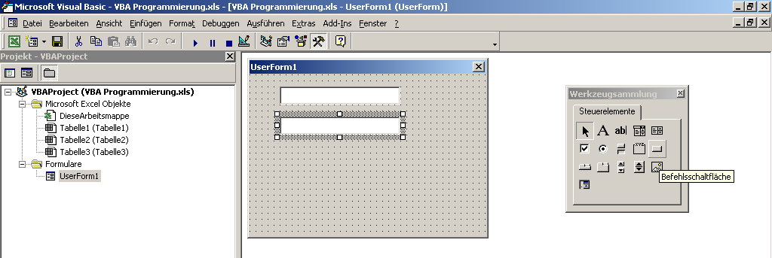
Hier
klicken

- Ziehen Sie nun mit der Maus auf der Oberfläche des Formulars um die Schaltfläche „Verarbeitung“ anzulegen.

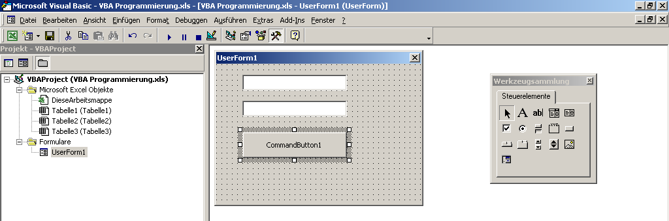

- Klicken Sie nun das Symbol „Eigenschaftenfenster“ und erfassen Sie unter der Eigenschaft „Name“ den Text „ctrlVerarbeitung“

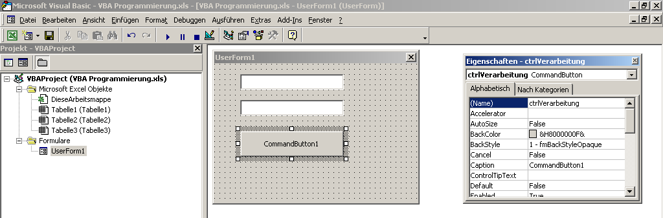

- Nun legen Sie noch Textfeld - Steuerelement für die Schritt der „Ausgabe“ an. Gehen Sie dabei genauso vor, wie Sie es beim Schritt „Eingabe“ kennen gelernt haben. Vergeben Sie als Name „ctrlAusgabe“.

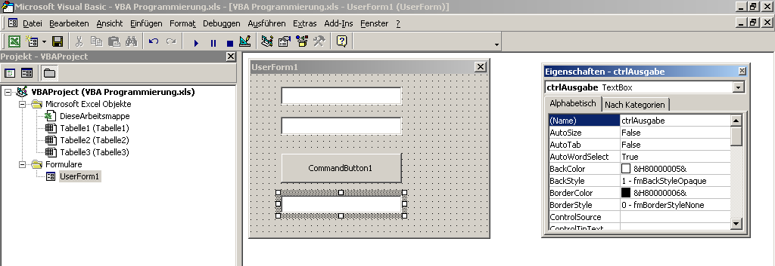

Feindesign Formular „EVA Prinzip“

- Markieren Sie das Formular „UserForm1“und klicken Sie nun das Symbol „Eigenschaftenfenster“ und erfassen Sie unter folgenden Eigenschaften den entsprechenden Text.
Name ⇒ EVAPrinzip
Caption ⇒ EVA - Prinzip

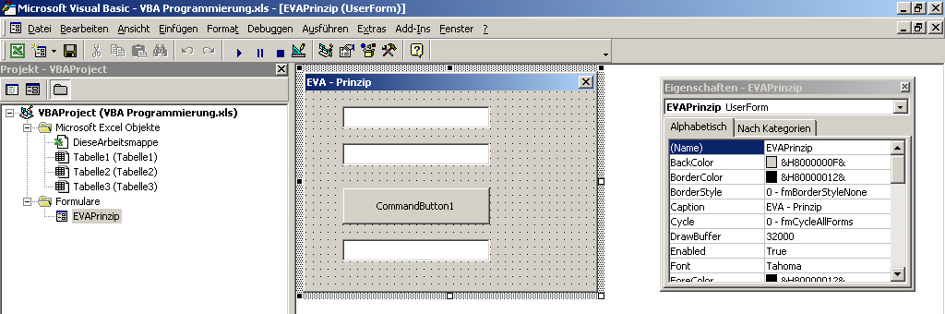

- Markieren Sie nun die Befehlsschaltfläche und erfassen Sie unter der Eigenschaft „Caption“ den Text „Verarbeitung“.

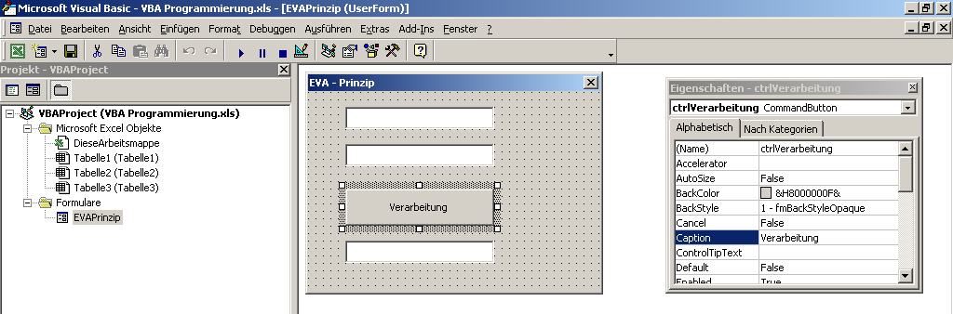

Ausführen des Formular „EVA Prinzip“

- Klicken Sie das Symbol „Sub/UserForm ausführen“.
Hier
klicken

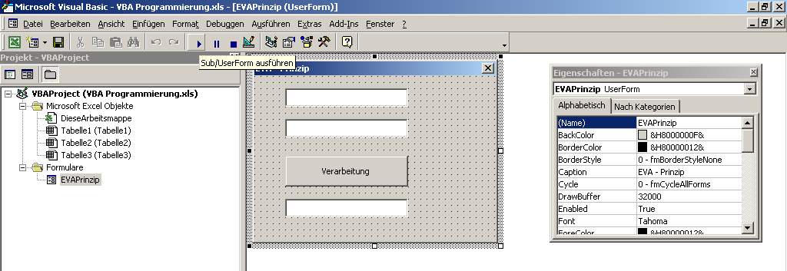

- Das Formular steht zur Anwendung in MS - Excel bereit.

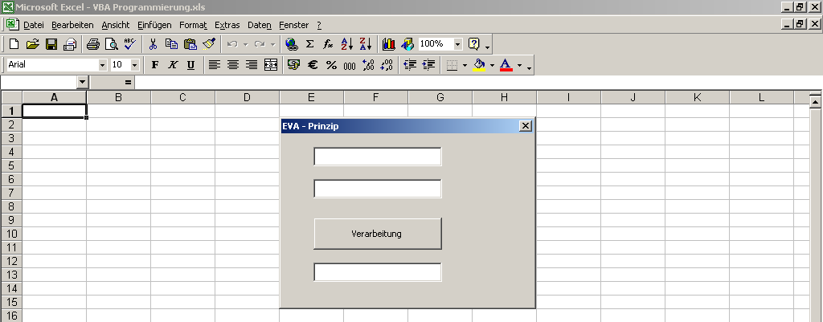
Schaltfläche
„Schließen“

- Klicken Sie die Schaltfläche „Schließen“ des Formulars um die Ausführung zu beenden.

